红岩魂陈列馆参观报告
2025届43班 陈子谦

今天我参观了红岩魂陈列馆，在馆内，我看到革命烈士们在渣滓洞，白公馆内受到的种种残酷的折磨，也看到了烈士们那种不怕牺牲，舍己为公的精神。

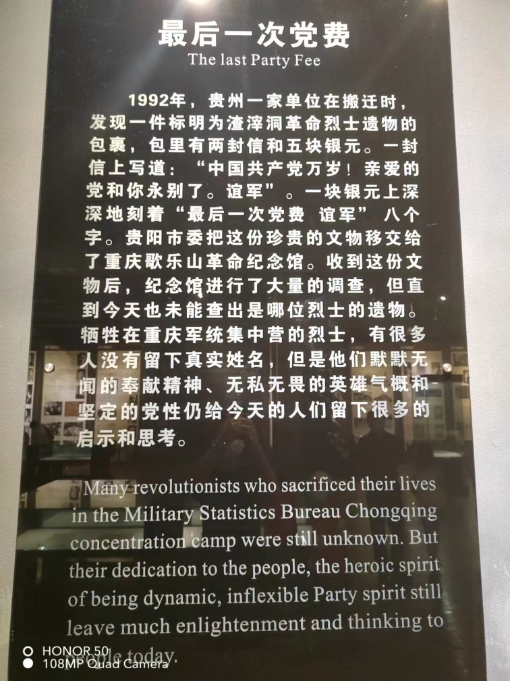
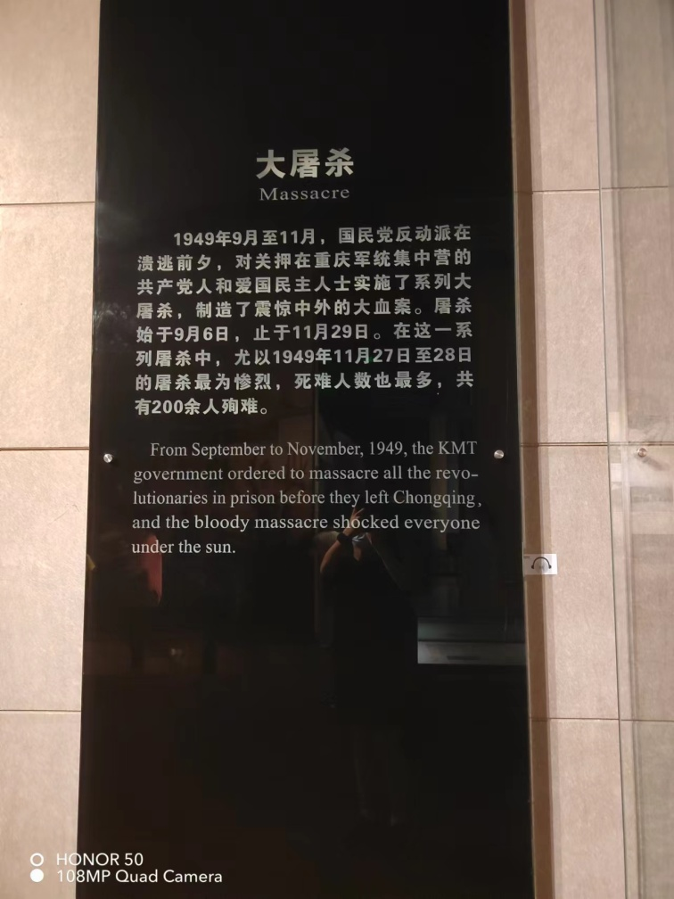

我看到了背叛的丑恶，也看到了人性的光辉。

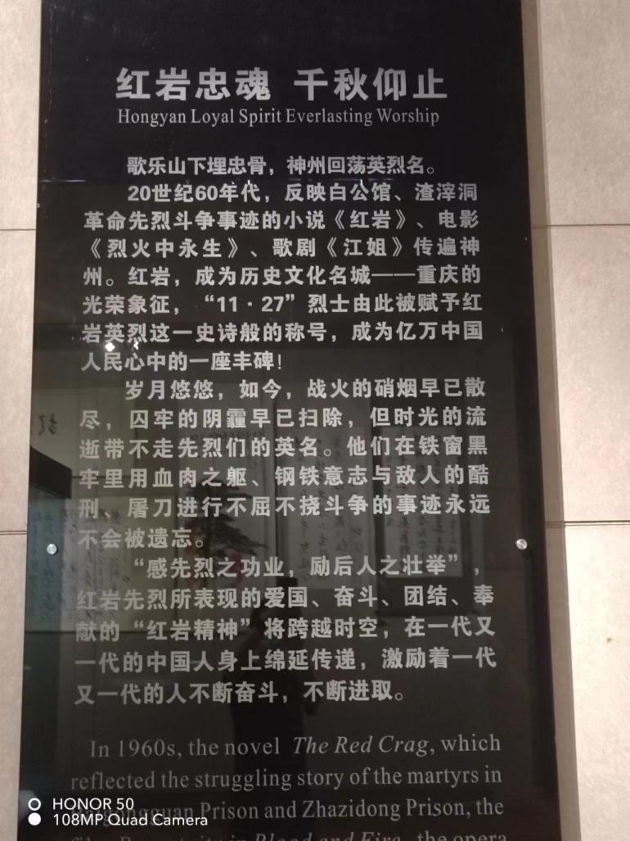
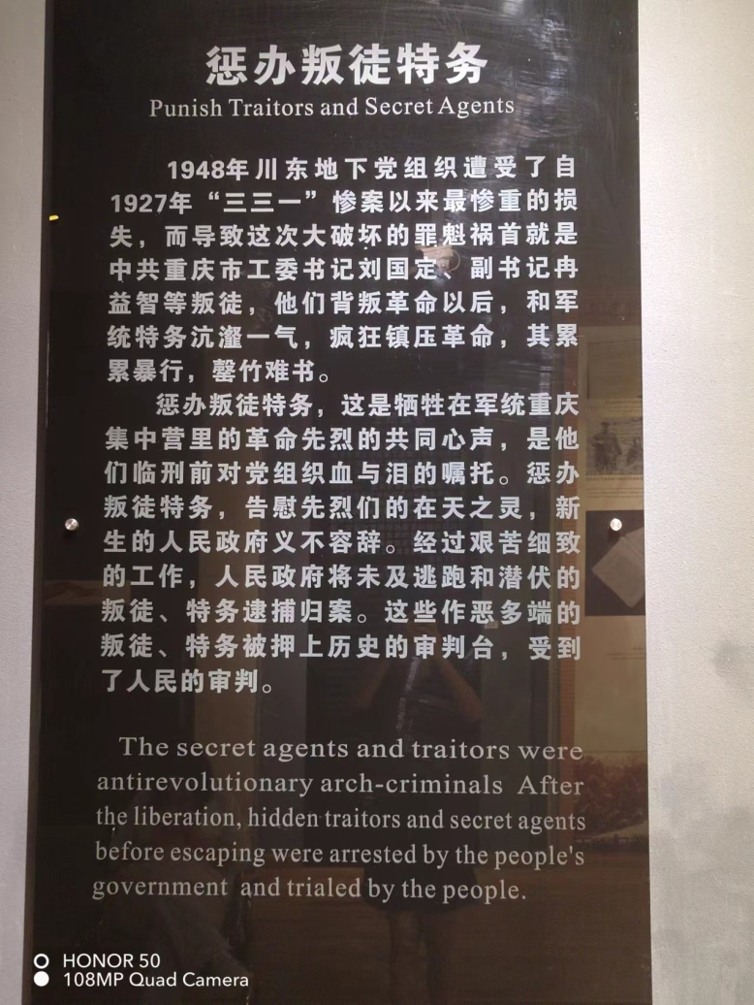

我在未来也要当一个有用的人，为祖国的发展做出贡献。

